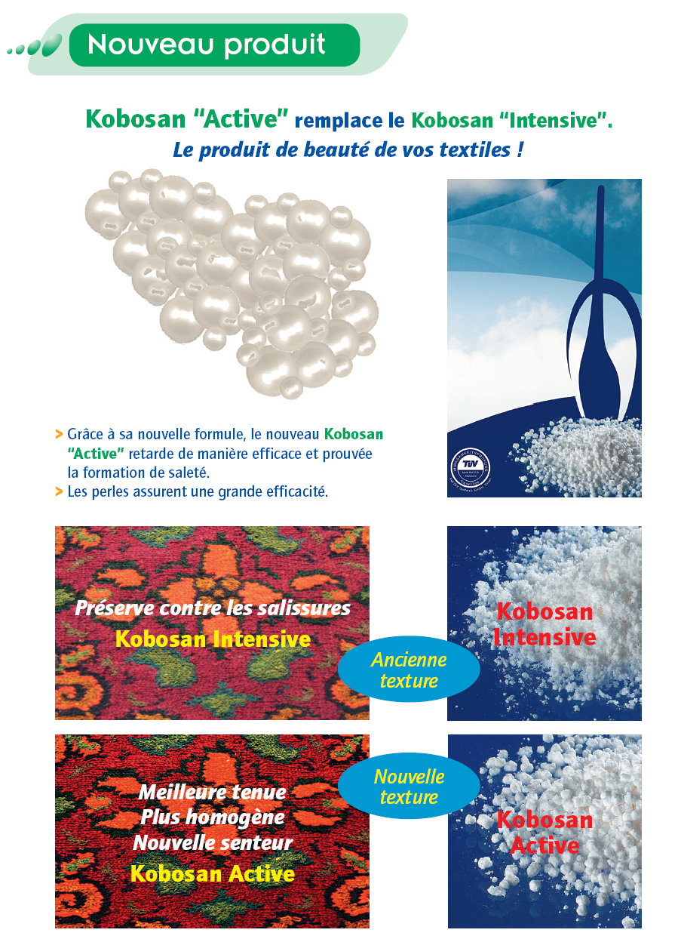

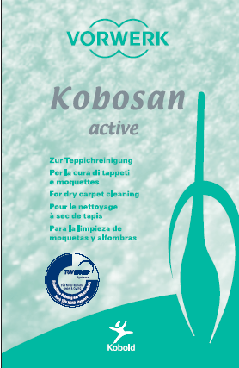

- Kobosan « Active" a obtenu le label « anti-allergie » du TÜV (certificat allemand).
- Le nouveau Kobosan “Active” contient une formule améliorée grâce à laquelle vos tapis et moquettes sont entretenus plus rapidement et les préservent encore mieux contre les salissures sèches.
- Les micro-éponges ont un aspect plus perlé.

Vous apprécierez sa nouvelle senteur. Sa formule est plus homogène. Le Kobosan Active a une meilleure tenue.

Conditionnement : Carton de 5 sachets
Tarif : 32,00 TTC

Toutes les accessoires, consommables et pièces détachées Vorwerk sont disponibles sur :

www.le-sav.com

